Муниципальное бюджетное общеобразовательное учреждение
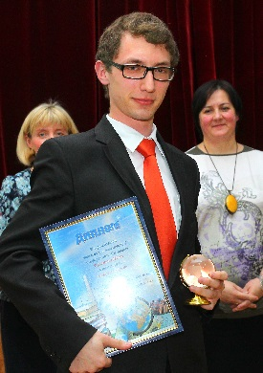
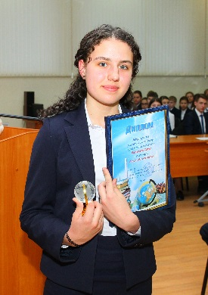
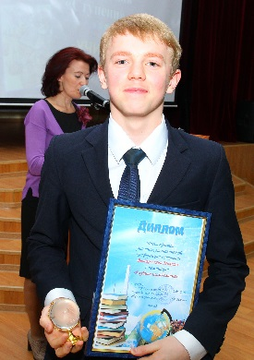
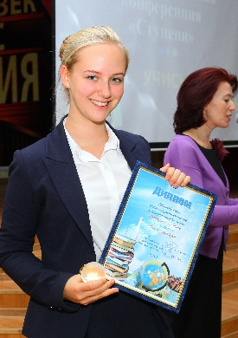
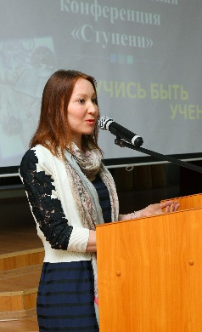
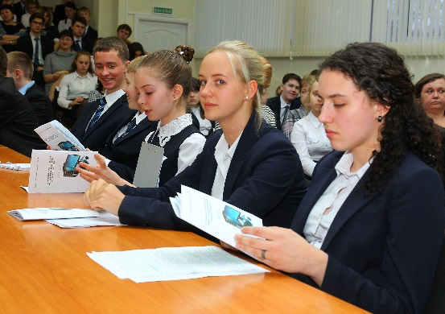
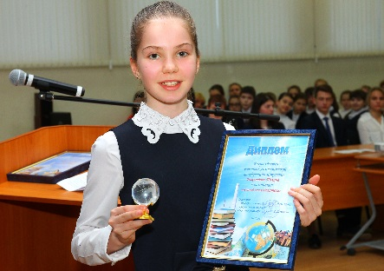
гимназия № 1 г. Липецк
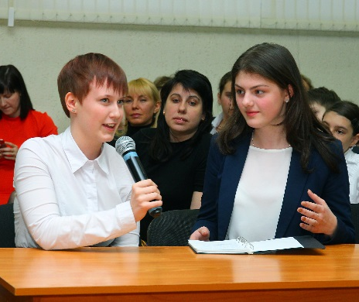
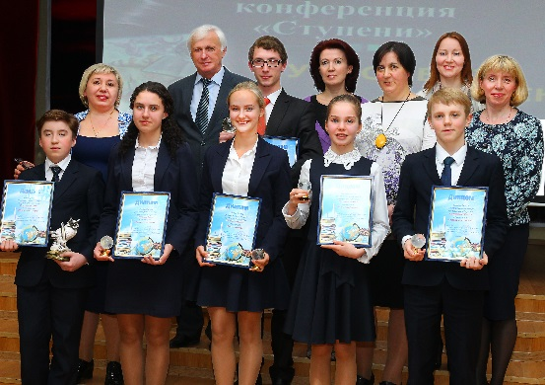
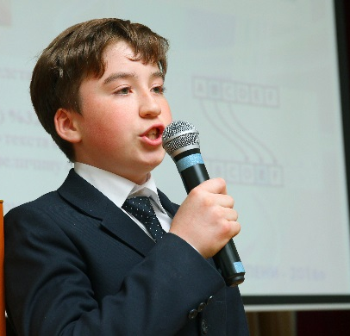
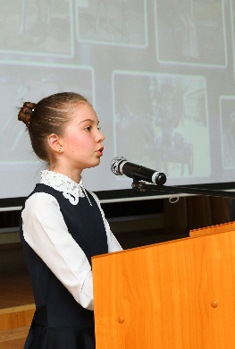
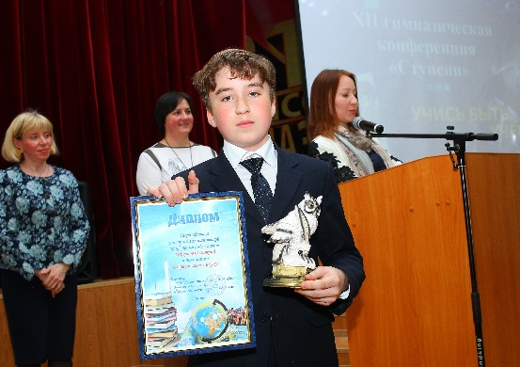
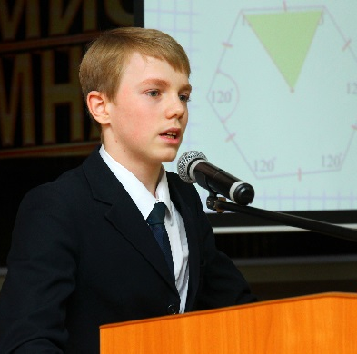
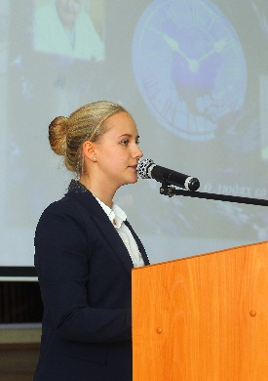
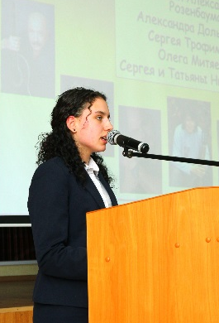
Сборник работ учащихся гимназической конференции «Ступени»
Вступительное слово
Мязина О.И., заместитель директора

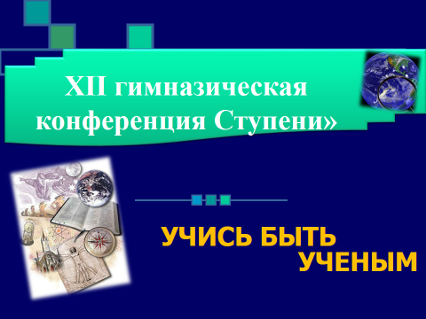
Добрый день, уважаемая аудитория. Сегодня мы открываем XII традиционную гимназическую конференцию «Ступени», которая проходит под девизом «Учись быть ученым».
На конференции присутствуют члены научного общества учащихся «Энтелехия», учителя-предметники - руководители реферативных и исследовательских работ учеников, администрация гимназии.
Сегодня у нас в гостях:
Шуйкова Инесса Анатольевна, директор центра дополнительного образования детей г. Липецка «Стратегия», кандидат технических наук, доцент кафедры прикладной математики ЛГТУ.
Найденова Елена Александровна, кандидат исторических наук, директор института истории, права и общественных наук ЛГПУ.
Дергунова Татьяна Николаевна, заместитель директора Дома детского творчества «Городской» имени С.А. Шмакова.
Кирина Ольга Валентиновна, библиограф Липецкой областной универсальной научной библиотеки
Наши гости и войдут в совет научных руководителей, который подведет итоги конференции.
Государство, которое заботится о своем сегодняшнем процветании и могуществе, думает и о своем будущем. И мы надеемся, что многие из вас – участников гимназической конференции - свяжут в будущем свою жизнь с наукой, и мы надеемся услышать ваши имена. Гимназическая конференция не случайно носит название «Ступени». Это символ восхождения к научным знаниям, это первые ступени к большим начинаниям.
Научно-исследовательская деятельность – одно из приоритетных направлений работы гимназии. И мы гордимся своими достижениями в этой области. Ежегодно ребята занимают призовые места в международных, всероссийских, региональных и муниципальных конференциях. Только в этом учебном году в гимназии 32 победителя и призера.
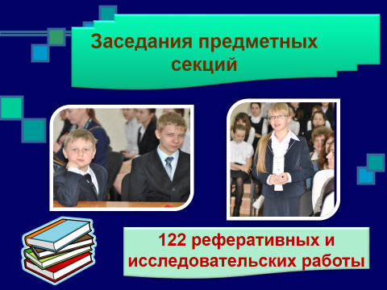
В настоящее время проходит защита работ учащихся. В 2015-2016 учебном году подготовлено 122 реферативных и исследовательских работы по различным учебным дисциплинам.
Сегодня на пленарное заседание к защите приглашены 6 работ. Среди ребят и те, кто защищается впервые, и те, уже имеет опыт работы в этом направлении. Хотелось бы, чтобы каждый из участников почувствовал радость своих творческих возможностей, своего исследовательского потенциала. И, конечно, гордость за маленький, самостоятельный труд.
Каждый из вас, уважаемые участники, получит диплом в одной из номинаций.
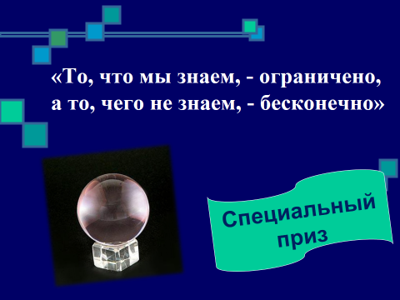
Совет научных руководителей по традиции вручит специальный приз – стеклянный шар одному из участников, который наиболее убедительно представит свой доклад. Этот шар символизирует бесконечность - бесконечность приобретения знаний.
Французский астроном, физик и математик Пьер Симон Лаплас говорил: «То, что мы знаем, - ограничено, а то, чего не знаем, - бесконечно».
Еще один специальный приз жюри – это приз «За глубину исследования, научный подход».
Альберт Эйнштейн сказал: «Наука не является и никогда не будет являться законченной книгой». И я предлагаю открыть сегодня одну из страниц этой книги, надеюсь, она окажется интересной.
И слово для приветствия я предоставляю директору гимназии В.М. Цопа.

Выступление В.М. Цопы.

Итак, уважаемые участники конференции. Приступаем к защите работ.
Ученик, который представит первую работу, давно интересуется математикой и биологией, неоднократный победитель и призер муниципального этапа всероссийской олимпиады школьников по биологии, призер по математике. Работа интегрированная, ее тема связана с математикой и биологией.

«Математика и пчёлы»
Вендеревский Максим, 9 А класс
Руководитель Плюхина М.Л.

Каждый из нас хоть раз пробовал пчелиный мед. Многие из нас ощущали на себе и укусы пчёл. Все знают поговорку «Трудится, как пчелка». А многое ли мы знаем из пчелиной жизни? Кто может представить, какой труд возлагается на столь маленькие существа? Устройство пчелы не такое уж сложное: отсутствие центральной нервной системы, слабая защита от внешних взаимодействий, не сильно развитая система осязания, - всё это не позволяет пчеле быть устойчивой к влиянию окружающей среды. Но, несмотря на это, каждая особь успевает осуществить такие сложные процессы, которые по математическим расчетам не всегда удаются человеку.
В своей исследовательской работе я хотел более подробно изучить жизнедеятельность пчёл и показать с помощью математических формул сложную структуру действий, осуществляемых каждой особью.
Целью исследовательской работы является:
показать связь математики с жизнью, умение применять знания школьного курса геометрии в жизни, что способствует расширению кругозора и привлечение более пристального внимания к учебному предмету.
В экспериментальной части работы применялись следующие методы: наблюдение, сравнение, анализ.
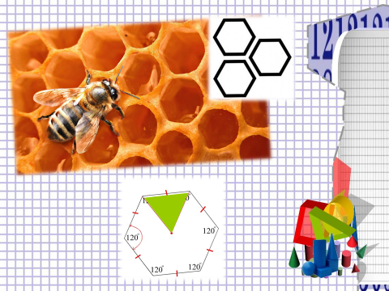
Пчелы строят восковые соты для хранения кормовых запасов и для выращивания потомства. Соты выступают в роли домика для пчелиной семьи, которые состоят из ячеек, имеющих форму шестигранной призмы. Математики считают, что именно такая форма оптимальна для максимального использования площади при наименьшем расходе строительного материала. Из всех правильных многоугольников только треугольниками, квадратами и шестиугольниками можно заполнить плоскость без пробелов и наложений, так как в этом случае сумма углов, сходящихся в одной вершине, равна 360˚. Почему пчелы выбрали именно шестиугольник? Чтобы ответить на этот вопрос, мы сравнили периметры разных многоугольников, имеющих одинаковую площадь и сделали вывод: строя шестиугольные ячейки пчелы наиболее экономно используют площадь внутри небольшого улья и воск для изготовления ячеек.
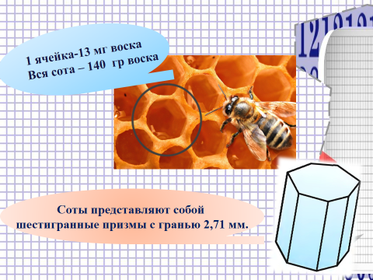
На строительство одной пчелиной ячейки тратится около 13 мг воска. Для постройки всей соты – около 140 грамм, их размер зависит от величины рамки. Строя соты, пчелы делают между ними расстояние около 13 мм. Это необходимо для свободы передвижения. Когда пчелы строят соты для хранения меда, они обходятся без дифференциального и интегрального исчисления. Соты представляют собой шестигранные призмы с гранью 2,71 мм. Однако донышко сот не плоское, оно представляет собой трехгранный угол, составленный из трех ромбов. Возникает вопрос, каков должен быть плоский угол при вершине ромба, чтобы уложиться на минимальной поверхности?
Первым заинтересовался этой проблемой итальянский астроном и геодезист Миральди. В 1712 году он установил, что угол должен быть близок к 110˚. Впоследствии ученые Реомюр, Вейл и Кениг уточнили эту величину: 109˚ 26'. Они были изумлены, узнав, что пчелы делают соты с углом 109˚ 28'. Математиками были проведены исследования с целью изучения возможного использования многоугольников с изогнутыми сторонами. В 1999 году Томас Хейлз из Мичиганского университета доказал, что идеальной фигурой при делении единого пространства на более мелкие части является правильный шестиугольник. Пчелы же, не ошибаясь, проделывают уже миллионы лет. Следов использования в пчелиных сотах других фигур не зафиксировано. Чарльз Дарвин охарактеризовал медовые соты, как чудо инженерии, позволяющее пчелам экономить воск.
В имеющейся литературе приводятся сведения о том, что благодаря такой «математической» работе расчётливые «геометры» экономят около 2 % воска. Количество воска, сэкономленного при постройке 54 ячеек, может быть использовано для одной такой же ячейки. В итоге необходимо сказать, что пчелиные соты представляют собой пространственный паркет, поскольку заполняют пространство так, что не остаётся просветов.
Как не согласиться с мнением Пчелы из сказки «Тысяча и одна ночь»:
«Мой дом построен по законам самой строгой архитектуры. Сам Евклид мог бы поучиться, познавая геометрию моих сот». Так с помощью геометрии и математического анализа можно прикоснуться к тайне математических шедевров из воска.
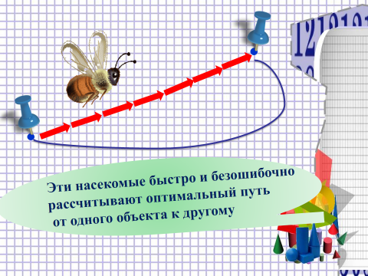
Нами также был изучен и тот факт, что пчелы, способны решать сложные математические задачи. Эти насекомые быстро и безошибочно рассчитывают оптимальный путь от одного объекта к другому. Данная задачка вполне по силам обычному компьютеру, однако, как с ней справляется крошечный мозг пчелы, не совсем понятно.
Исследователи из Лондонского университета наблюдали за тем, как рабочие пчелы перемещаются от одного цветка к другому, а после рассчитали и проанализировали траекторию их маршрута. Результаты анализа потрясли исследователей — оказывается, эти насекомые всегда выбирают самый кратчайший маршрут. И, кроме того, самый выгодный с точки зрения экономии сил. Далее исследователи поставили эксперимент — расположили цветы, посещаемые пчелами, совершенно в другом порядке. Однако и здесь насекомые не сплоховали — пчелы рассчитали новый маршрут менее чем за секунду! Получается, что-либо данные существа от рождения наделены феноменальными математическими способностями, либо постоянно обучаются и совершенствуют их.
Но вряд ли здесь имеет место обучение пчелы своими коллегами. Давно установлено, что, в отличие от своих близких родственников муравьев, рабочую пчелу никто не учит собирать мед и находить оптимальные маршруты для полетов (у муравьев наоборот — там старые "фуражиры" некоторое время учат молодежь запоминать дорогу домой и прокладывать оптимальные маршруты). Хотя элемент самообучения и обмена опытом, скорее всего, присутствует. Правда, времени на подобные дела у пчел катастрофически мало. Дело в том, что пчела на самом деле становится сборщицей меда уже в конце своей жизни и занимается этим весьма недолго. Срок жизни рабочей особи летом не превышает 35 суток, из которых только 7-10 дней перед смертью она собирает мед. За такое короткое время научиться решать весьма нетривиальные математические задачи не удастся, пожалуй, даже выдающемуся математику уровня А.Н. Колмогорова.
Однако не исключено, что пчела занимается математикой… с самого рождения. Ведь внутренняя часть улья — это сплошные ряды сот, состоящих из правильных многоугольников и располагающихся оптимальным образом. У появившейся на свет в "царстве порядка и симметрии" юной пчелы с самого начала формируется такое мировоззрение, в котором большую роль играет способность распознать во всем строгие закономерности, ведь в улье нет места хаосу. Получается, что пчелы с самого рождения просто "обречены" на то, что бы быть талантливыми математиками — иначе естественный отбор уничтожит их.
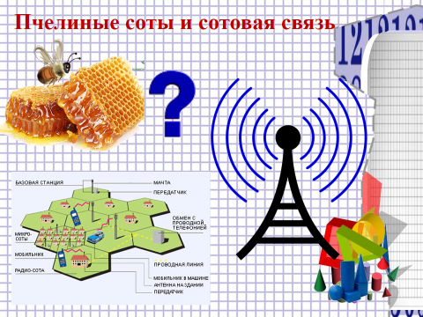
Меня заинтересовал еще один вопрос в проводимом исследовании: пчелиные соты и сотовая связь. В чем сходство? Мы выяснили, что свое название сотовые сети получили в соответствии с сотовым принципом организации связи, который заключается в следующем. В зоне обслуживания сети устанавливается необходимое количество базовых приемо-передающих станций. Почему именно соты? А потому, что зона радиопокрытия вокруг базовой станции в общем случае представляет собой окружность. Из школьного курса геометрии известно, что из равносторонних фигур, вписанных в окружность, только шестиугольники могут без разрывов покрыть какую-либо поверхность. Вот почему они используются в качестве математической модели сотовой сети. Как выяснилось, пчелы об этом догадались значительно раньше. Но надо сказать о том, что электромагнитные волны, излучаемые вышками сотовой связи и самими мобильными телефонами, создают реальную угрозу для пчел-медоносов. К такому выводу пришли индийские ученые. Эксперимент, проведенный в южном штате Керала, показал, что внезапное падение популяции пчел вызвано башнями, устанавливаемыми по всему штату компаниями мобильной связи, которые расширяют свою сеть. Если произойдет дальнейшее увеличение числа вышек сотовой связи и мобильных телефонов, пчелы-медоносы могут быть уничтожены в течение 10 лет.
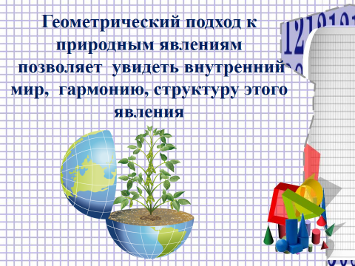
В заключение мне бы хотелось сказать, что геометрический подход к природным явлениям позволяет увидеть внутренний мир, гармонию, структуру этого явления.
А исследования, проведенные в ходе работы, знакомят и сближают нас с гармонией
и целесообразностью природы.

Вопросы:

Перед проблемой выбора своего исторического пути наша страна оказывалась много раз. И каждый раз это вызывало острую полемику среди философов и историков. Актуальным вопрос остается и сегодня. По какому пути должна развиваться современная Россия? Кто ее стратегические партнеры. На этот вопрос попытается найти ответ Клепинин Павел –победитель и призер олимпиад по истории, географии, праву, обществознанию, победитель и призер конкурсов научно-исследовательской направленности.

«Исторический путь развития России»

Клепинин Павел, 11 класс
Руководитель Ручкина Г.В.

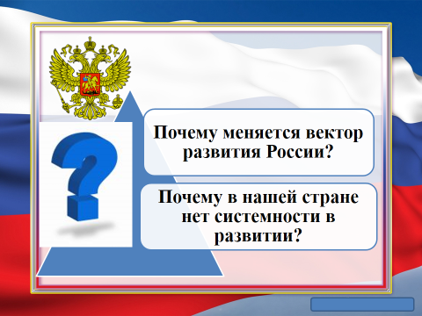
Россия в современных границах существует всего два года. Прослеживая историческую линию, мы видели и колоссальные территориальные приращения (присоединение Закавказья, Средний Азии, Финляндии, Польши), и огромные потери (распад Империи в 1917 и крушение Союза в 1991). Тем не менее, Россия является крупнейший в мире страной и год за годом, шаг за шагом восстанавливает свое положение великой мировой державы. Отмечу, что вектор развития, задаваемый политиками страны, часто меняется, что объясняет скачкообразность прогресса в России, отсутствие системности. Почему же меняется этот вектор, в связи с чем в нашей стране нет системности? На эти вечные, судьбоносные вопросы для страны и народа я постараюсь ответить сегодня.
Цель моей работы состоит в определении исторического пути России, ее роли и места в мировой семье. Исследование будет опираться на анализ идей философов, размышлявших о нашей стране, а также собственные знания и опыт.
Актуальность работы определена тем, что сегодня, в тяжелое для страны и народа время, как никогда важно определить путь для развития Российского государства.
Проблема, поднятая мной сегодня, является одной из ключевых в истории России уже более двухсот лет. При написании работы я выделил три разных направления развития, которые прочили нашей стране.
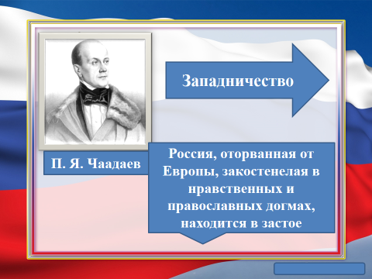
Начну с наиболее популярного сегодня западничества. Одним из первых идеологов продвижения России по пути Западной Европы был П. Я. Чаадаев. Он не видел ни в прошлом, ни в настоящем Российской Империи ничего светлого. По его мнению, Россия, оторванная от Европы, закостенелая в нравственных и православных догмах, находилась в застое. Спасение Чаадаев видел в использовании европейского опыта.
В российском либерализме сформировалось два идейных течения - западничество и резко критикующее его славянофильство.
Представители первого течения утверждали, что наша страна должна развиваться лишь в русле европейской цивилизации. Отсталость по экономическим показателям, коллективные и даже архаичные на их взгляд ценности были связаны с отсутствием всесторонней интеграции с крупнейшими европейскими странами. Так считали историки и юристы, писатели и публицисты, в частности С. М. Соловьев, Т. Н. Грановский, К. Д. Кавелин, И. И. Панаев.
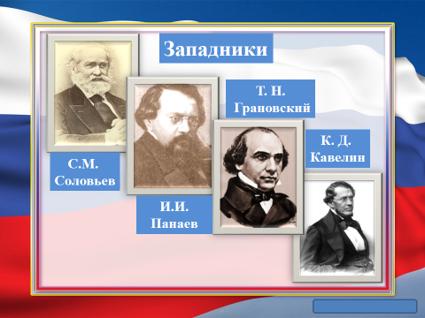
Сторонники второго течения отмечали особенность исторического пути России, ее национальную самобытность. Капитализм, утвердившийся на Западе, казался славянофилам порочным, несущим обнищание народа. Они призывали к возвращению в допетровские времена, с Земскими соборами, патриархальными отношениями между помещиками и крестьянами. По мнению представителей славянофильства, русскому народу присущ дух коллективизма, в отличие от Европы, где царит индивидуализм. Идеологами данного направления были также видные мыслители того времени: братья Аксаковы, Киреевские, А. С. Хомяков, Ю. Ф. Самарин.
Но это лишь идеологические взгляды. А каково их применение на практике? Что страна и общество получили в итоге? На эти вопросы ответ находим в истории.
Либеральные прозападные идеи получили свое широкое распространение при Петре Первом. Отмечу, что зародились они ровно веком ранее, при Борисе Годунове, который начал интеграцию с Европой, однако Смута и восстановление страны от ее последствий остановили этот процесс. При Петре Первом все изменилось. На самобытную русскую культуру стали беспощадно, даже радикально насаждать западный образ жизни. По сути, это привело к культурной революции в России, которая несмотря на серьезный фундамент, заложенный Петром Первым, потерпела, на мой взгляд, поражение. Действительно, культурный обмен со странами Западного мира продолжался и до сих пор идет.
Почему же так произошло? Ответ прост - "разворот на Запад" предусматривает всестороннее насаждение западных ценностей, без учетов менталитета народа и интересов страны. Но, Россия, как показала история, не может быть вагоном, она всегда является локомотивом. Наш народ не может принять чуждых ценностей. Позволю себе сравнение: идеи Запада -роза, а менталитет народов - почва. Как не старайся вырастить розу в лесах Амазонии или льдах Арктики, это невозможно. То же самое с движением России по западному пути -это весьма непродуктивно, более того, в итоге вызовет отторжение россиян от западных идей, этого мировоззрения.
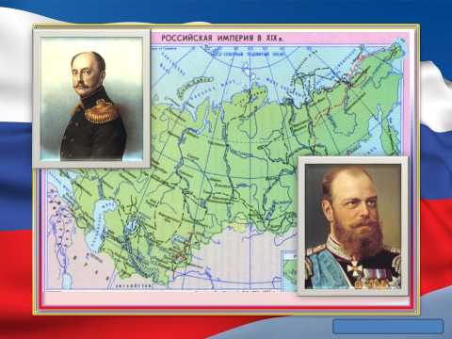
Но не стоит впадать и в другую крайность. Реализации идей славянофильства наша страна не видела никогда. Все же для рассмотрения многоаспектности проблемы выделю два периода: правление Николая Первого и Александра Третьего.
Сначала вспомним весьма обоснованное, с точки зрения удержания правопорядка, стабильности в обществе, закручивание гаек. Все они действовали в реалиях того времени, подавляя революционную заразу как внутри страны, так и на дальних подступах к нашим границам. При этих императорах шел поступательный процесс развития. В то же время нельзя не отметить резкое увеличение числа недовольных, разрастание тайных обществ. Чрезмерное отрицание западных достижений было одной из причин поражения в Крымской войне, а следствие - смещение взглядов молодого Александра Второго влево в постниколаевский период и серьезный политический кризис начала 20 века в посталександровский. Мы знаем итоги - столь резкая, реакционная политика стала одной из причин падения Российской Империи.
Пришло время указать третий подход к историческому пути России. Его отличие от двух других в том, что разработкой занимались не философы и другие мыслители, а конкретные политические лидеры. Речь идет об интеграции России со странами Востока - от Ирака до Китая. Созданием данной концепции занимался видный политик постсоветского периода, глава СВР, МИД, Председатель Правительства Е. М. Примаков.
Ему пришлось действовать в то время, когда необоснованно боготворили Запад. Видя, какую угрозу несет западный путь нашей стране, востоковед Примаков не просто свернул с пути министра Козырева, Евгений Максимович резко сменил вектор движения, подобно самолету над Атлантикой. Ему принадлежит концепция геополитического треугольника РФ, КНР, Индии.
Но российская политика напомнила маятник, после отставки Примакова ее направление изменилось. Отсутствие единой линии в политике и является, по моему мнению, причиной отсутствия системности развития. Этим и обусловлен скачкообразный прогресс.
Рассмотрев три исторических пути, по которым шла наша страна, отмечу, что все они являются крайностями. Развиваться либо с Западом или с Востоком, либо самостоятельно.
Наиболее близким мне путем развития нашего государства является путь, избранный славянофилами. Вспомним слова Александра Третьего: "У России два союзника - армия и флот". Он ясно понимал более века назад, что наша страна из-за особой, сложной, жертвенной миссии должна рассчитывать только на себя.
Тем не менее, мной были указаны недостатки этого пути, поэтому я не мог не разработать свои предложения, которые бы учитывали ошибки прошлого, сегодняшние приоритеты и менталитет народа. Вспомню слова В. В. Путина по данной проблеме: «Не Россия между Западом и Востоком, а они слева и справа от нас. На своем историческом пути наша страна доказала, что является не региональной державой, а общемировой».
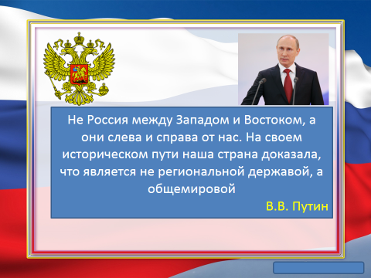
На нашей стране лежит великая ответственность быть противовесом колониальной англосаксонской экспансии. Я считаю, что у России есть единственно верный исторический путь - работать только на собственные интересы в любых международных делах. Если наша страна хочет помочь каким-то государствам, то нужно не безвозмездно спонсировать их, а научить зарабатывать деньги. Наша страна - отдельная цивилизация, отдельный мир, который может сотрудничать с другими идейными и культурными центрами, но во благо собственного населения.
Настало время, когда из участника конфликтов Россия стала арбитром во внешних делах. Это и есть наше место в мировой семье.
В заключение отмечу, что только признание особенного пути России и работа, по становлению процветающей страны, выведет Российскую Федерацию из застоя.

Вопросы:

Традиционно на нашей конференции проходит защита на иностранном языке, которые затрагивают самые разные темы. Сегодня работа посвящена знаменитым людям Липецкой области.

«Знаменитые люди Липецкой области»
Евсюкова Елизавета, 9В
Руководитель Смирнова С.Н.

My report is devoted to a very important issue, a problem that has long been brewing and is often discussed. It is the issue of our young people’s patriotic education. It is based on memories, values, and culture of earlier generations.
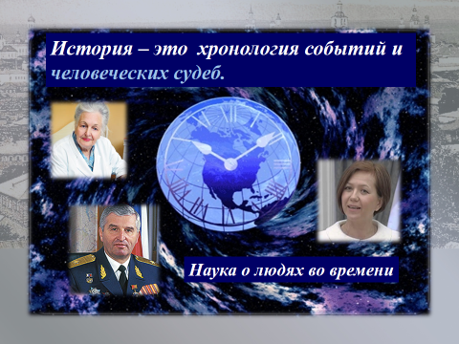
History is located in time-space, which holds this cosmos together, and which frames both the past and the present. It includes crucial events and various human fates. I would like to deal with biographies of outstanding people. Most of them were real patriots of their land. If we want Russia to become a modern, promising, effectively-developing nation, we should bring up a healthy and willing generation. Each territory produces gifted and devoted people. Their course of life, their experience can be example for young generation.
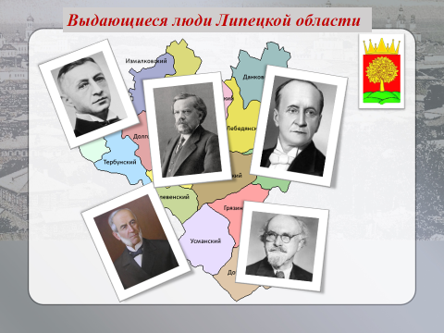
Lipetsk region can boast of its numerous distinguishing personalities. We all know about Ivan Bunin, the first Russian writer to win the Nobel Prize, Mikhail Prishvin from Stanovlyansky District . Many of his works were translated into different languages and became part of the gold fund of the Soviet children’s literature. I can continue the list: Yuriy Stepanovich Nechaev-Maltsev had a great influence on the creation of external look of Dankov region. Sergey Alexeyevich C haplygin was a famous mathematician. Konstantin Igumnov from Lebedyan was a brilliant Russian pianist. We can go on and go on. But I would like to pay attention to our contemporaries : Alexandr Nikolayevich Harchevskiy, Nina Nikitichna Perehozhikh and Ivashchenko Kristalina Leonidovna. Each of them has excelled in their field: aviation, medicine and music.
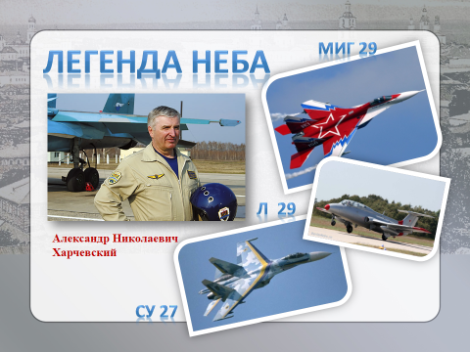
Let’s start with Alexandr Harchevskiy. He is Honoured Military Pilot of the Russian Federation, a pilot sniper and Candidate of Military Science. Major-General A. N. Harchevskiy is one of the leading pilots of the Russian Aerospace Forces. He has had more than 50 training fights with foreign military pilots and lost none.
In 2000 A.N. Harchevskiy gave Putin a ride in a fighter jet from Krasnodar to Grozny.
Alexandr Nikolayevich is a unique Man, Commander, Officer and Tutor and all of capital letters. He is a pilot gifted by God. He kept on telling his younger colleagues that they should always learn and proved his words by his personal example. For the period of his military service he mastered the aircraft L-29, MiG-21, MiG-23, MiG-29, Su-27 and Su-30.
When somebody says that Alexandr Nikolayevich is 60, it evokes a smile. Most people think that a 60-year-old man stoops a bit, has a stomach and speculates on the sense of life. This has nothing to do with personality of Harchevskiy. When you see a tall strong man, neat and trim, you unthinkingly square your shoulders. His energy and hunger for flying encourage his younger colleagues to imitate him. Like him they go jogging and play football. Besides, Alexandr Nikolayevich swims in the river till late autumn and he is a passionate tennis-player. He is very supportive and tries to help his colleagues solve their problems.
His sociable nature, openness and radiant optimism appealed greatly to many people.
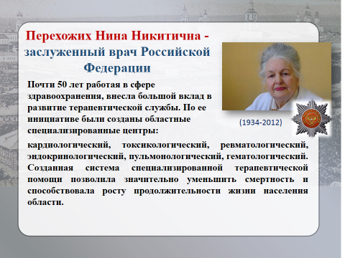
He paid much attention to patriotic education of the youth. Call-up Day was annually held in the military unit. They greeted children from rural and urban schools. Harchevskiy took his special control of the arrangements. He did his best to bring up healthy and patriotic youth, including pilots, rear officers, staff officers and officers of other services.
Now let’s turn to Nina Nikitichna Perehozhikh, a doctor. On the 3rd of May 2012 by the decree of the RF President Dmitry Medvedev Nina Perehozhikh was awarded the order of St. Catherine. The order of Saint Catherine is awarded to women of the Russian Federation and foreign citizens with high moral position and mercy, for their outstanding contribution to peacekeeping, humanitarian, charitable activities and the preservation of cultural heritage. Now in Russia only four people are cavaliers of this order.
Nina Nikitichna Perehozhikh was born in 1935 in the village of Kolybelskoye, Ranenburgskiy Territory. She was from family of ordinary rural toilers. She had a sister and a brother. They all went through hardships of war. Nina Nikitichna told ‘I remember standing behind our wicker fence and watching regiments of young girls going past. Beautiful and slim, they were going to war. Not far from our village passed Voronezh front and we helped our soldiers dig trenches. Many children quitted studying and started working.’
In 1958 Nina received a medical degree and went to work in Dankovsky District Hospital. In those times Therapeutic Department of Dankov hospital had only 20 beds for patients and there was only one doctor- a female front-liner soldier. When she retired, Nina headed the department. She understood that it was necessary to develop the district medicine, to implement diagnostic equipment. The hospital didn’t have its own laboratory, X-ray room and the ECG room. A doctor had at his disposal only tonometer and phonendoscope. Nina went to Kazan to raise her level of proficiency. The course lasted 5 months and for this period Nina mastered functional diagnostics. Then she applied everything in her department and set up a lab. She combined work with study in the Ryazan clinical studies. In 1974 she opened Cardiology Department for 40 patients. Head Doctors from other areas came to Dankov to see its arrangement. In 1977 Nina was appointed Chief physician of Lipetsk oblast. She puzzled out very complicated cases, correctly diagnosed a disease and treated for it.
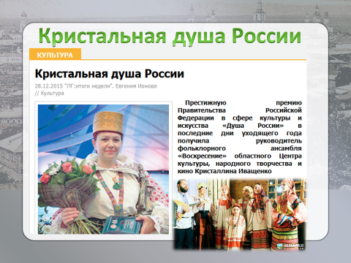
Ivashchenko Kristalina Leonidovna is a choirmaster and leader of folklore ensemble "Resurrection".
She was born in 1964 in the city of Lipetsk. She was brought up in a creative family: her mother is a musician, a teacher of solfeggio at music school №1 in Lipetsk; her father is an art teacher.
She finished Lipetsk gymnasium №19 and music school №1(piano class). Then she successfully graduated from Music College of Lipetsk and entered Saratov Conservatory (piano class). When she learnt about a new recently opened folklore department, she enrolled there and attached to it with all her heart and soul. People from different regions of our country came to study there, from Arkhangelsk, Stavropol, Vologda and etc. They all had their personal programs. They sang in different dialects and danced in northern rings. It was an extraordinary variety of colours, herbs and the breadth of Russia. It completely captivated the young musician. Having returned in Lipetsk, she started to work as accompanist at her native music college. But the seeds sown in Saratov gave their shoots. In 1991 K. Ivashchenko established a folk group " Resurrection". She has encountered lots of difficulties in her way to success and recognition, but she can’t live without music. She has dedicated all her life to it. Unfortunately, nowadays some old Russian customs are disappearing fast. People like K. Ivashchenko do their best not to let these customs be gone. She has managed to save lots of rites and songs which could have died with our grandparents and we would have lost our origins and roots.
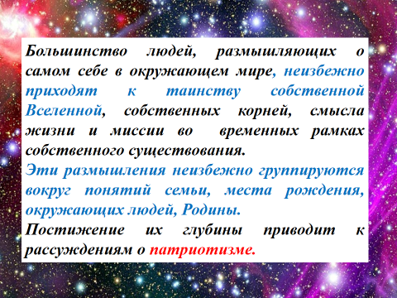
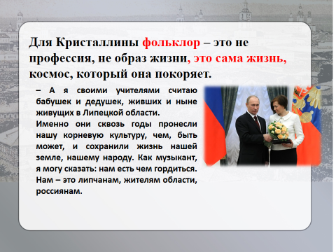
Kristalina Leonidovna is an astonishing woman and a workaholic person. She is able to work 24 hours. She demands a lot of others but more of herself. She hates careless attitude towards work. Her students and members of the ensemble " Resurrection " are working bees. Everyone ‘brings a drop of honey’ to their common home. Expeditions, concerts and rehearsals infuse special meaning into their life. She says : «We, city dwellers, live in the jungle of grey multistorey buildings. In the village people are in a completely different dimension, they have a different mindset. Therefore, the music they sing is very difficult to understand. They have an authentic peasant speech. Modern country people deserve special respect as they try to preserve their dialects. It’s important as our national identity is conveyed through the word."
The rural rest in a different way: they gather in the evening (vechorki) as in old times, they sing songs and humorous ditties (chastooshki), dance and play folk games handed down from their great-great-grandmothers. Modern kids like them, too. They willingly replace spending hours in front of the computer with warm-heartedness of Vechorki. Kristalina Ivashchenko performs songs in a unique manner- she sings “under the tongue”. She has lots of students who now study at the Folklore Department in the academies of music in the cities of St. Petersburg and Voronezh. They‘re proud of them and grateful to Kristalina Leonidovna for such talented and hard-working young musicians.
In conclusion, I want to say that…A person can make history by contributing to society in a significant way, by creating a new invention that will improve our way of life, by showing compassion to others through charity work, and so on. All people are living histories. Patriotism is not just about nice words. Patriotism is, first and foremost, about actions. It is serving one’s Fatherland, one’s nation, Russia and its people. That should always be remembered.

Вопросы:

«От шифра Цезаря к шифрам замены – компьютерные программы шифрования и вскрытия»

Дергунов Дмитрий. 5 класс,
Руководитель Шуйкова И.А.

Автор работы – призер XVIII международной конференции научно-технических работ школьников «старт в науку»

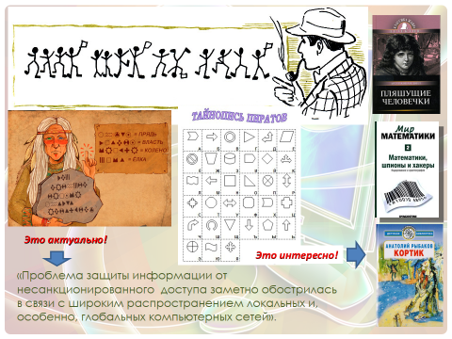
Работа над этой темой началась после прочтения мною книги «Математики, шпионы и хакеры. Кодирование и криптография» из серии «Мир математики». Я увлекаюсь и математикой, и программированием, а создание шифров и их дешифрование считаю очень интересным занятием, которое, быть может, станет моей профессией.
Созданием шифров издавна интересовались представители разных сфер деятельности: учёные, дипломаты, священнослужители, пираты, военнослужащие, разведчики и даже писатели. Интересный шифр придумал Конан Дойл в рассказе «Пляшущие человечки».
Проблема защиты информации от несанкционированного доступа заметно обострилась в связи с широким распространением локальных и, особенно, глобальных компьютерных сетей. Современные компьютерные коммуникации требуют передачи информации в зашифрованном виде, что обеспечит её конфиденциальность.
Целью исследования стала подготовка серии практических работ для школьников по изучению шифрования и вскрытия шифра Цезаря и шифров простой замены.
В ходе выполнения работы:
1) мною был изучен шифр Цезаря и шифры простой замены,
2) написаны программы шифрования и дешифрования шифром Цезаря и шифром простой замены;
3) изучены частоты встречаемости букв в русском алфавите с помощью метода лингвистического анализа текста;
4) написана программа вскрытия шифров простой замены на основе частот букв;
5) подготовлены практические задания для школьников.
Одним из самых известных древних шифров является Шифр скиталы, который применяли со времен Пелопоннесской войны (431-404 гг. до н.э.).
Свое изучение шифров я начал с шифра Цезаря, существовавшего уже в I в. до н. э. Это пример шифра простой замены. В шифре Цезаря каждая буква алфавита циклически сдвигается на определённое число позиций. У Цезаря величина сдвига - 3.
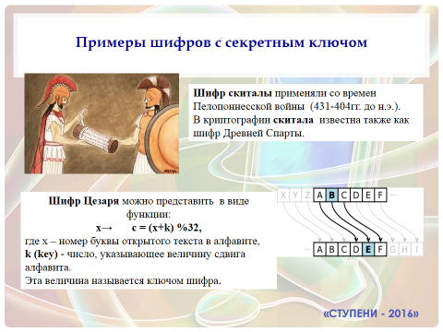
Если закодировать буквы русского алфавита числами в десятичном представлении, то шифр Цезаря можно представить в виде функции:
х с = х+k (mod 33), где х – номер буквы открытого текста в алфавите, k (key) – число, указывающее величину сдвига алфавита. Эта величина называется ключом шифра. Если третье лицо, которое перехватило сообщение, не знает ключа шифра, то вскрыть шифр довольно затруднительно. Это число может быть любым, лишь бы только k {1,2…32} было известно адресату. А операция (mod 33) – это взятие остатка от деления полученной суммы на 33 – количество букв в русском алфавите. Дешифрование полученного текста производится «сдвигом» в противоположную сторону.
Для компьютерной реализации шифра Цезаря с ключом key=3, а также любым произвольным ключом key необходимо знать операции манипулирования строками string, тип данных char. Необходимо понимать кодирование информации в компьютере и знать коды латинских и русских букв. Рассмотрим программу шифрования.
Для дешифрования шифра простой замены, зная ключ key шифрования, мы производим обратные операции. И вместо преобразования
b=s[i] + key; if (b>'z') b=b-26;
используем преобразование b=s[i] - key; if (b<'a') b=b+26;
После рассмотрения программы шифрования и комментариев к дешифрованию шифра замены любой желающий школьник уже сможет сам написать программу дешифрования и проверить при помощи нее полученные ранее зашифрованные тексты. Если они корректно расшифровываются, то программа работает правильно.
В работе представлена программа дешифрования текста.
Мы рассматриваем шифр замены на основе шифра Цезаря с произвольным ключом key.
Если ключ шифра известен, то зашифрованный текст легко дешифровать. А если ключ неизвестен, то тогда этот шифр придётся вскрывать. Шифр замены вскрывается (или «взламывается») при помощи частотного анализа букв русского языка.
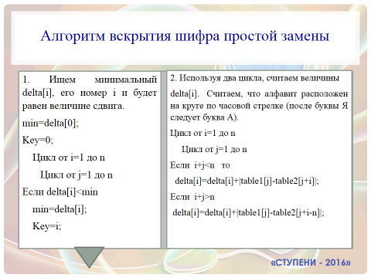
Нами были вычислены частоты встречаемости букв русского алфавита на примере одной страницы русского текста, взятого из произведения художественной литературы. Полученные частоты мы сравнили с частотами букв русского алфавита, приведенными в справочной литературе.
Наиболее часто встречаемые символы в русском тексте – о, е, а.
Наименее встречаемые символы по справочной литературе – ь, ф, я. У нас получились наименее встречаемые символы: ф, ы, ь, ю, щ. Небольшое расхождение объясняется незначительным объёмом текста, который подвергся нашему ананлизу.
Принцип дешифрования шифра замены на основе таблицы частотного анализа текста.
Нам известны частоты появления букв - pi, i=1,,n, в языке сообщения (n – число букв в алфавите). Посчитаем частоты букв fi в зашифрованном сообщении. Если оно не очень короткое, то f_{i} должны хорошо согласовываться с p_{i} : f_{i}= p_{i}. Затем начнем делать перебор по сдвигам. Когда сдвиг не угадан, общее различие между p_{i} и f_{i}(s), равное
будет велико, а когда сдвиг угадан – мало. Минимизация по всем s=1,2,..,n дает ключ к расшифровке шифра Цезаря.
Алгоритм вскрытия шифра замены описанным способом представлен на экране.
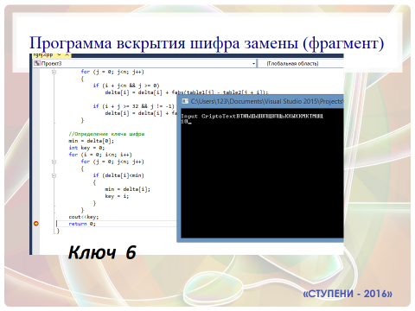
Приведенная программа позволяет подобрать ключ шифрования, после чего можно дешифровать текст. На основе проделанной нами работы можно шифровать любую информацию и вскрывать шифры простой замены.
С результатами своей работы я познакомил ребят из группы «Информатика» Центра дополнительного образования «Стратегия». На занятиях мы вскрывали зашифрованные тексты при помощи компьютерных программ. Многие заинтересовались данной проблематикой.
Криптография хороша тем, что для своего освоения требует знания и математики, и программирования.
Для меня это первые опыты в криптографии, и в дальнейшем планирую изучать современные шифры.
Спасибо за внимание!

Вопросы:

Следующая работа тоже связана с Липецком. Она объединяет в себе знания по искусству, окружающему миру. А представит ее самая юная участница конференции.

«Добрые фигуры в архитектуре Липецка»
Неклюдова Полина, 4Б
Руководитель Ушкова Г.С.

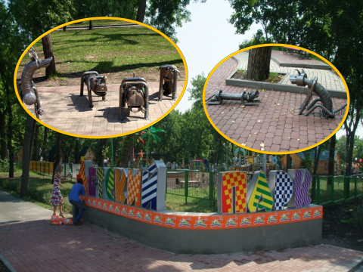
Тема моей работы: «Добрые фигуры в городской архитектуре Липецка». Историко-культурное наследие города Липецка известно не только в нашей стране, но и далеко за её пределами.
В Верхнем парке нашего города я впервые увидела «необычные достопримечательности» - скульптуры из металлических труб. Незатейливые, с одной стороны, но очень трогательные, добрые - с другой. Мне захотелось узнать историю появления этих фигур, имя их автора, отношение к скульптурам жителей города.
Так родилась тема исследования и ее главные задачи:
Найти нужную информацию, провести опрос, сделать выводы и представить результаты.
Перед тем как приступить к исследованию, мы изучили понятия «скульптура» и «скульптор»
Для этого мы заглянули в «Толковый словарь» Владимира Даля и узнали, что:
- скульпту́ра — это вид изобразительного искусства, произведения которого имеют объёмную форму, искусство создавать из глины, воска, камня, металла, дерева, кости и других изображение человека, животных и иных предметов природы;
художника, посвятившего себя искусству скульптуры, называют скульптором.
Для проведения исследования я вместе с родителями отправилась в Верхний Парк и методом опроса посетителей парка выяснила, что скульптуры принадлежат Акопу Халафяну, сочинскому скульптору.
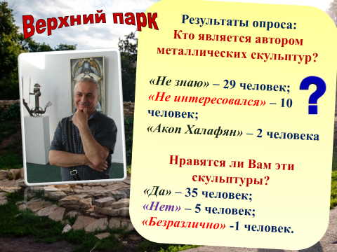
При этом большая часть жителей города, прогуливающихся по парку, на вопрос «кто является автором металлических скульптур?» ответить не могла; «не знаю» - ответили 29 человек; «не интересовался» - 10 человек; «Акоп Халафян» – 2 человека. На вопрос «нравятся ли вам эти металлические скульптуры?» были даны ответы: «да» - 35 человек; «нет» - 5 человек; «безразлично» - 1 человек.
Узнав имя автора металлических фигур, я нашла и изучила статью о скульптуре, познакомилась с перечнем городов, в которых также есть его работы. Я выяснила, что Акоп Халафян родился в 1953 году, с детства рисовал, посещал изостудию. С 1984 года работал в Художественном фонде Сочи. Закончил заочное отделение художественно-графического факультета Кубанского государственного университета.
В 2012 году Акоп Халафян стал членом-корреспондентом Российской академии художеств. Многочисленные работы скульптора стали украшением Олимпийской столицы 2014 года.
Мне захотелось увидеть все необычные металлические скульптуры, которые установлены в нашем городе, и таким образом познакомиться с произведениями Акопа Халафяна.
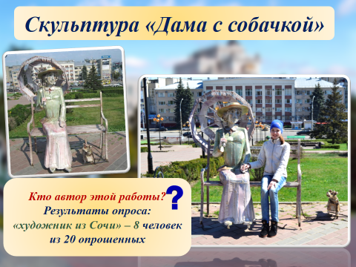
Наша семейная экскурсия началась от областного драматического театра, где установлена скульптура «Дама с собачкой». Героиню рассказа «Дама с собачкой» Антона Павловича Чехова Анну Сергеевну усадили на металлическую лавочку, на которой оставили место для желающих сфотографироваться с «железной» дамой. В её руках нежный ажурный металлический зонтик, под которым можно укрыться от всех невзгод. Рядом преданный друг – собачка. Я провела опрос проходящих мимо людей и выяснила: большинство липчан знают произведение, героиня которого запечатлена в скульптуре, но на вопрос об авторе работы только 8 человек из опрошенных ответили: «Художник из Сочи».
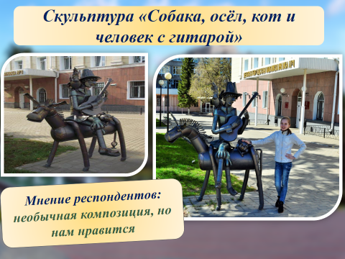
Верные друзья бродячих музыкантов – животные. Именно они сопровождают их в странствиях. «Собака, осёл, кот и человек с гитарой», - так называется скульптура, которая находится рядом с площадью Плеханова. Горожане называют скульптуру «Бременские музыканты». Она создана с помощью кузнечного горна, молота, кувалды и сварочного аппарата из куска водопроводной трубы из черного металла. Аналогичная скульптурная композиция, но без «Трубадура», есть и в городе Сочи на площади Искусств перед Художественным музеем.
Так как эта скульптура расположена рядом с детской городской поликлиники №1, то большая часть опрошенных – это мамы с детьми.
В основном все они ответили, что композиция необычная, но им нравится.
Далее мы прошли к еще одной скульптуре «Дворничиха Петровна». Она находится на центральной улице города недалеко от областного выставочного зала. Мы выяснили, что фигура из черного металла с метлой в руках и кошкой у ног стала первым в стране памятником женщине-дворнику.
По результатам опроса жителей можно сделать вывод, что большого впечатления эта работа на липчан не произвела, хотя многие респонденты отметили, что труд женщины-дворника нелегкий, надо об этом помнить и стараться не мусорить во дворах и на улицах родного города.
Ко Дню города у дворца бракосочетаний на улице Ленина была установлена
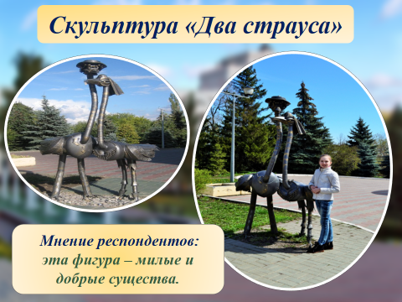
скульптурная композиция под названием «Два Страуса». Влюбленная парочка страусов с оптимизмом смотрит в будущее и не прячет голову в песок.
Все, без исключения, пары, которые подъезжают к дворцу бракосочетаний ответили, что эта фигура –милые и добрые существа, а вот по поводу автора –большинство затруднились дать ответ.
В городском детском парке разместились «стайки» собачек. Некоторые из металлических животных имеют практическое применение: самые юные посетители парка могут использовать их в качестве скамеек. А по уже успевшей родиться примете высунутый язык одной из собак, если его потереть ладонью, помогает в исполнении желаний. Центральным объектом городского детского парка стала композиция с героями легендарного мультфильма «38 попугаев». Акоп Халафян назвал своё произведение «Удав с обезьянкой и попугаем».
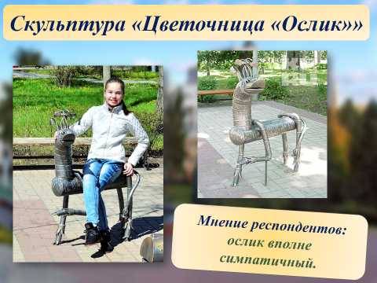
Я также поинтересовалась у детей и взрослых: нравятся ли фигуры и кто их автор. Почти всем детям скульптуры нравятся, а вот мнения взрослых были разными. Многие выразили опасения, что фигуры небезопасны для детей, ведь они сделаны из металла и ребенок может получить травму во время игры.
Цветочница «Ослик» - еще одно произведение Акопа Халафяна, она украшает бульвар на улице Неделина. Проходившие мимо липчане в большинстве случаев отвечали, что это ослик вполне симпатичный.
Таким образом, данные опроса позволяют сделать вывод о том, что большинство жителей нашего города положительно относятся к этим скульптурным композициям, но, к сожалению, мало кто знает об их авторе.
Я также узнала: все фигуры были заказаны администрацией города Липецка с одной целью – сделать наш город красивее, ярче и добрее.
Итогами своего исследования я поделилась с одноклассниками. Вместе с ними мы еще раз совершили экскурсию к скульптурам, а потом нарисовали наиболее понравившиеся фигуры. Некоторые из них – на слайде.
Я советую каждому посетить те места, где находятся железные скульптуры Акопа Халафяна, посмотреть, дотронуться до них и стать чуточку добрее и веселее!

Вопросы:
2016 год –Год кино. Работа в какой-то степени связана с кино, т.к. многие песни, о которых сейчас пойдет речь звучали в известных кинофильмах. В них, как в зеркале, отражается история нашей страны.

«История бардовской песни в истории страны»
Анисимова Дарья, 8Б
Руководитель Черникова О.В.

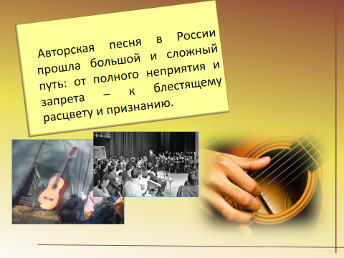
Цель моей исследовательской работы – доказать, что бардовская (иначе авторская) песня - самобытное, неординарное музыкальное явление, которая является зеркалом жизни России на разных исторических этапах. Английское слово bard — кельтского происхождения. Барды — это древние певцы-сказители у кельтских племен, проживавших когда-то на территории сегодняшних Ирландии и Шотландии. На Руси свое начало этот жанр берет еще в древности. Слагатели былин, певцы-дружинники хранили ритуалы своих народов, их традиции. Авторская песня в России имеет особый смысл, так как на протяжении многих веков в профессиональной русской музыке главным было слово, а не мелодия. Недаром при определении сущности авторской песни Булат Окуджава сказал, что это «поэзия под гитару», а Владимир Высоцкий говорил, что это – поэты, которые исполняют свои стихи под музыку.
Авторская песня в России прошла большой и сложный путь: от полного неприятия и запрета – к блестящему расцвету и признанию.
Первым бардом России считают Александра Вертинского. Дворянин, потомок Гоголя, его судьба схожа со многими, кто не принял революцию 1917 года. После написанной им песни «На смерть юнкеров» становится запрещенным поэтом:
То, что я должен сказать
Я не знаю, зачем и кому это нужно,
Кто послал их на смерть недрожавшей рукой,
Только так беспощадно, так зло и ненужно
Опустили их в Вечный Покой!
Слова песни «искаженный», «грязь», «безобразие», «голодать», «пропасть» передают атмосферу трагичности этого неспокойного и неоднозначного периода истории России.
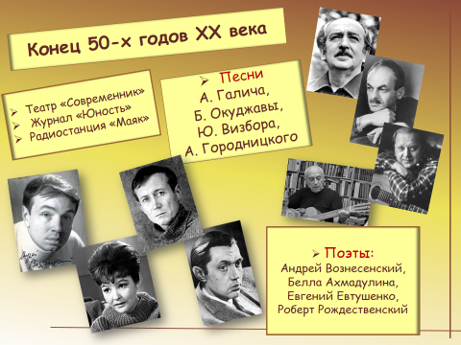
Возродилась бардовская песня в послевоенное время, к концу 50-х годов XX века, к времени, которое сегодня принято называть «хрущевской оттепелью». Именно в эти годы был разоблачен культ личности Сталина и советские люди ощутили себя по-настоящему свободными. Рождаются театр «Современник» и журнал «Юность», появляется радиостанция «Маяк», а молодые поэты Андрей Вознесенский, Бэлла Ахмадулина, Евгений Евтушенко и Роберт Рождественский декламируют свои стихи прямо на площадях и стадионах. Звучат песни А. Галича, Б. Окуджавы, Ю. Визбора, А. Городницкого. Я нашла в архивах и изучила статьи на эту тему: авторская песня обвинялась в непрофессионализме, ее называли «самодельщиной», считали, этому жанру «дальше костра и студенческого общежития выходить не стоит». Однако я выяснила, что песни, сочиненные в стройотрядах, в геологоразведочных экспедициях стали быстро распространяться. А самое главное – они отражали жизнь страны и жизнь народа.
Из истории мы знаем, что это время комсомольских строек, освоения целины, начало покорения космоса. Герои авторских песен - романтики, строители новых городов, геологи, мечтатели.
«Домбайский вальс»
Прослушав большое количество песен того времени, я сделала вывод: люди мужественные, стойкие, смелые привлекали внимание бардов. Размышления о прошлом и настоящем России, тревога за ее судьбу, преклонение перед ее мощью и красотой – все это мы находим в авторских песнях. Их отличает искренность высказывания, доверительный тон исполнения. Такова строгая и мужественная песня «Атланты» Александра Городницкого – учёного-геофизика, океанолога, профессора, доктора геолого-минералогических наук.
«Атланты»
Война. Слово – короткое и жестокое, за ним стоят страх, слезы, боль и смерть. И когда бы она не была – первая мировая, вторая мировая, афганская, чеченская – война всегда бесчеловечна и жестока. Многие барды писали о войне. Я узнала, что у некоторых было военное детство, омраченное потерей близких. Для настоящих поэтов осмыслить годы войны – это долг перед собой и другими людьми.
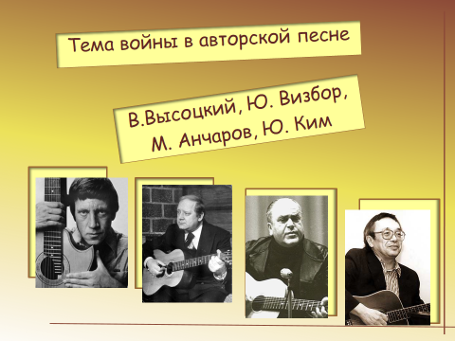
О войне писали В. Высоцкий и Ю. Визбор, Михаил Анчаров и Юрий Ким.
Булат Окуджава – один из создателей и признанный патриарх жанра. В 1942 он, девятиклассник, добровольцем ушел на фронт, где был минометчиком, пулеметчиком, после ранения – радистом. Его песни – история народа. Наиболее известна и популярна песня
«Мы за ценой не постоим».
Конец 60-х-70-е годы в истории в СССР принято называть «застойными». Авторская песня тонко и драматично передавала события тех лет. Глубокими и политически острыми были песни известного барда Александра Галича, что привело к конфликту его с властью. За свободные взгляды Галичу было запрещено давать публичные концерты. Его не печатали, не позволяли выпускать пластинки, не принимали на работу, Галич был вынужден эмигрировать, в 1974 г. все его ранее изданные произведения были запрещены в СССР. Я проанализировала одну из песен Александра Галича «Я выбираю свободу» и отметила, что преобладающий цвет в ней – серый. А слова и сочетания слов «быть просто самим собой», «глоток воды», «рот заткнут», «раб», «заперт», «дозоры» говорят о том, что в это время выражать свободно свои мысли было практически невозможно.
«Я выбираю свободу»
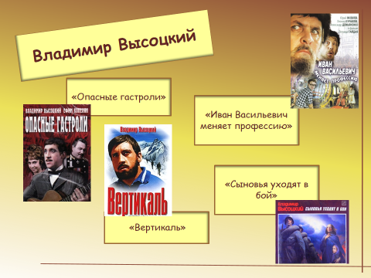
Один из ярких представителей бардовской песни – Владимир Высоцкий. В поэзии В. Высоцкого, в самой его человеческой и творческой судьбе необычайно точно отразился век, время, в которое он жил. Он не дождался официального признания, его книги увидели свет уже после смерти автора и сразу же стали литературным событием на долгие годы.
Надо было прожить несколько жизней, чтобы прочувствовать все персонажи, обрисованные в песнях. Фронтовики, слушавшие его песни о войне, были уверены, что он лично пережил все то, о чем писал. Моряки, альпинисты, шоферы - все считали его своим. В каждой песне была правда жизни. Многие песни Владимира Семеновича звучали в кинофильмах «Иван Васильевич меняет профессию», «Вертикаль», «Опасные гастроли», «Сыновья уходят в бой».
Высоцкий творил в годы жесткой цензуры, когда любая мысль, не подчиненная «решениям партии и правительства», не одобренные ими, считалась крамольной. Поистине хрестоматийной считается песня «Охота на волков». Эта песня - протест против подавления свободы личности в тоталитарном обществе.
«Охота на волков»
Волк у В.С. Высоцкого - символ свободы. Если учесть, в какое время жил и писал поэт, то красные флажки, которыми охотники ограждают волчью стаю, приобретают символическое значение идеологических ограничений, навязанных режимом. Тогда перед нами не просто лесной зверь, а человек, который, как и волк, должен быть свободным. Только волку нужна свобода физическая, а человеку – духовная.
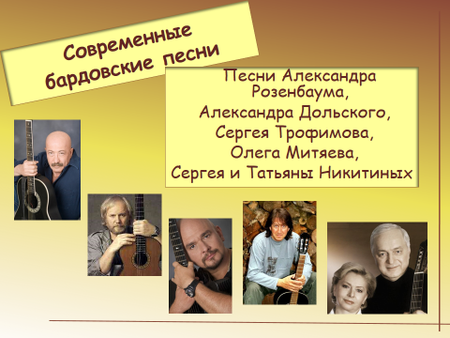
В истории авторской песни есть одно печальное событие. В 1967 году студент пятого курса Куйбышевского авиационного института Валерий Грушин ушел со своими друзьями в водный поход на байдарках в Восточные Саяны. Валерий спас детей в перевернувшейся лодке, но сам погиб. С тех пор в память о нем проводится фестиваль, который носит имя Грушина, туда приезжают люди со всей России. Я знаю, что некоторые ребята нашей гимназии вместе с родителями тоже участвуют в этом фестивале.
С начала 90-х гг., после непродолжительного взрыва всеобщего интереса к авторской песне как ко всему, недавно еще запрещенному, ее развитие переходит в спокойное, теперь уже легальное русло.
Современные бардовские песни - это картинки из жизни с незамысловатым сюжетом и мелодией, но они полны искренности и задушевности. Это песни о минувшей войне, о Родине, о любимом городе, любви и дружбе, но везде на первый план выступает личность автора - его чувства, стремления, его душевный поиск.
Это песни Александра Розенбаума, Александра Дольского, Сергея Трофимова, Олега Митяева, Сергея и Татьяны Никитиных.
Таким образом, можно сделать вывод, что бардовская песня неразрывно связана с историей страны. Особую популярность она приобретала в переломные моменты российской истории и живет до сих пор.
В чем же причина такой «устойчивости»? Я думаю, в том, главные темы бардовской песни – духовные и нравственные ценности, способность собирать вокруг себя обширный круг неравнодушных к жизни, «думающих» людей.
Фон «Давайте восклицать»

Совет научных руководителей совещается

Вопросы

Выступление Совета научных руководителей

Вручение номинаций

Вручение стеклянного шара

Одна древнегреческая мудрость гласит: «Чем шире круг твоих знаний, тем больше его граница с неизвестностью. И впредь, чем больше ты станешь узнавать нового, тем больше будет возникать у тебя неясных вопросов».
Дорогие ребята, пусть у вас возникает как можно больше вопросов, и вы будете находить правильные решения и ответы.
Хочется надеяться, что знания помогут вам в жизни. И помните: приобретение знаний бесконечно.

Наша конференция подошла к концу. До встречи в этом зале через год на традиционной конференции «Ступени».

